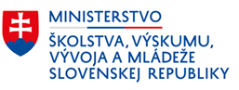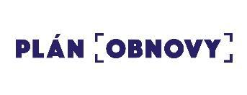 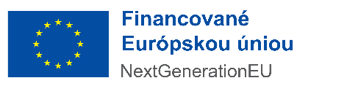

**MINISTERSTVO ŠKOLSTVA, VÝSKUMU, VÝVOJA A MLÁDEŽE SLOVENSKEJ REPUBLIKY**

oznamuje

**Zmenu vo výzve na predkladanie žiadostí o poskytnutie prostriedkov mechanizmu na podporu obnovy a odolnosti**

**Aktualizácia č. 2**

|  |  |
| --- | --- |
| **Názov výzvy:** | **Výzva na podporu projektov propagácie vysokých škôl v zahraničí** |
| **Kód výzvy:** | 10I04-20-V03 |
| **Komponent:** | Komponent 10: Lákanie a udržanie talentov |
| **Investícia:** | Investícia 4: Podpora internacionalizácie v akademickom prostredí |
| **Hlavný cieľ výzvy:** | Zviditeľnenie Slovenska ako partnera a destinácie pre študentov a zamestnancov vysokých škôl, prezentácia potenciálu krajiny v oblasti vysokoškolského vzdelávania, vedy a výskumu[1] |
| **Schéma pomoci:** | Neuplatňuje sa |

**Dátum aktualizácie 20.5.2024**

**ZOZNAM ZMIEN**

**Výzva**

Administratívno-technická zmena vety, ktorá bola zjavnou administratívnou chybou vo výzve vzhľadom na nastavenie výzvy a oprávnenosti výdavkov a aktivít. Uvedené bude zároveň upravené zmluvne.

**Pôvodné znenie:**

*„Oprávnené výdavky projektu musia spĺňať podmienku, že výdavky sú určené na financovanie výdavkov v súvislosti s realizáciou aktivity 1 a aktivity 2* ***~~realizovaných po nadobudnutí účinnosti zmluvy o poskytnutí prostriedkov mechanizmu~~*** *a aktivity 3 od stanoveného dátumu oprávnenosti výdavkov.“*

**Nové znenie:**

*„Oprávnené výdavky projektu musia spĺňať podmienku, že výdavky sú určené na financovanie výdavkov* ***v súvislosti s realizáciou aktivity 1, aktivity 2 a aktivity 3*** *od stanoveného dátumu oprávnenosti výdavkov.“*

**ZDÔVODNENIE ZMIEN**

Dôvodom je zrejmá administratívna chyba vo výzve. Výzva aj návrh zmluvy po celý čas predpokladali oprávnenosť aktivít a výdavkov od 1.1.2024, čo tak bolo aj komunikované. V jednej vete vo výzve však došlo k nesprávnemu uvedeniu toho, že oprávnenosť výdavkov bude možná až po nadobudnutí účinnosti zmluvy.

**USMERNENIE PRE ŽIADATEĽOV**

Vykonávateľ aktualizáciou výzvy č. 2 s názvom Podpora projektov propagácie vysokých škôl s kódom výzvy 10I04-20-V03 na základe § 15 zákona o mechanizme upravil  zjavnú administratívnu chybu ohľadom oprávnenosti výdavkov/aktivít.

Táto zmena nevyvolá zmeny v posudzovaní predložených žiadostí, ani vo vyhlásených výsledkoch so zoznamom úspešných žiadateľov. Táto zmena sa uplatňuje odo dňa zverejnenia tejto aktualizácie.

1. V súlade s Vykonávacím rozhodnutím Rady o schválení posúdenia plánu obnovy a odolnosti Slovenska, ktoré je dostupné na: <https://www.planobnovy.sk/>